

|  |
| --- |
| International Project  IP-Measuring2 |
| **Opleiding: Elektronica-ICT**  **Academiejaar: 2017-2018**  **Mirko Messina**  **Kasper Ruys**  **Lorenzo De Laet**  **Arren Van Dosselaer**  **Jani Raipala**  **Panu Paakkari**  **Atte Paitsola** |

**Inhoud**

International Project 1

IP-Measuring2 2

Algemene informatie over het project 2

1 Beschrijving 2

1.1 Project idee 2

1.2 Gebruikt materiaal 2

1.3 Leerervaring 3

2 Handleiding 3

2.1 Login Activity 3

2.2 Register Activity 5

2.3 Main Activity 5

2.4 Account Activity 9

2.5 Edit Account Activity 9

2.6 Gallery Activity 9

2.7 Edit Data Activity 12

2.8 Save Activity 12

3 Deployment software 14

4 Deployment hardware 16

4.1 Gebouwd apparaat 16

4.2 Bosch apparaat 18

5 Meeting notes 19

5.1 8.2.2018, 12:30 – 14:00 19

5.2 16.2.2018, 8:35 – 9:00 20

5.3 22.2.2018, 15:00 – 15:30 20

5.4 15.3.2018, 15:00 – 15:25 21

5.5 27.3.2018, 9:00 – 9:45 21

5.6 09.04.2018, 12:00 – 12:30 22

IP-Measuring2

Algemene informatie over het project

# Beschrijving

## Project idee

Als een bouwvakker heb je soms bepaalde profielen van een materiaal nodig. Pak als voorbeeld dat je een gevel wilt versterken. Dan heb je gevenbekleding nodig van bijvoorbeeld Aluminium. Niet elke gevel is hetzelfde dus moeten ze metingen gaan doen. Lengtes en graden voor de hoeken. Deze waardes moet je opschrijven en doorsturen voor fabricage. Rondlopen op een constructie zone met een klembord, papier en pennen is niet erg handig. Je hebt altijd je handen vol en geen plaats om deze even opzei te leggen. Een smartphone is iets dat meer en meer wordt geïntegreerd in het dagelijks leven. De meerderheid zal altijd een smartphone op zak hebben. Dus waarom in plaats van pen en papier doen we dit niet gewoon op een smartphone die al deze tekeningen veilig kan bewaren en eventueel zelfs rechtstreeks versturen voor fabricage.  
Zo wordt er geen tijd verspild met het tekenen op papier. Bijhouden zonder het te verliezen tot je eindelijk bij een computer komt. Al deze gegevens overschrijven in de computer om dan door te sturen voor fabricage.

## Gebruikt materiaal

Voor dit project hebben we gebruik gemaakt van verschillende software, programma’s en websites.  
Er werd samengewerkt met Finse studenten waar we wekelijks met moesten communiceren voor een goed eindresultaat. Hiervoor hebben we het programma Discord gebruikt. Door middel van een eigen server te maken op Discord konden we gesprekken hebben over de microfoon, maar ook in tekst kanalen. Zo werden te 2 Belgische groepen opgesplitst in een ander kanaal voor over hun eigen project te praten. Er was ook een tekst kanaal waar iedereen kon communiceren om eventuele vragen te stellen. Ten laatste was er ook een kanaal om alle documenten in te plaatsen zoals de meeting notities of de presentaties die zijn voorbereid.   
Om de Applicatie te maken hebben we gebruik gemaakt van Android Studio. Hier werd al de code geschreven in Java en XML. Er werd door 4 mensen tegelijkertijd code geschreven en om het makkelijker te maken om geschreven code door te sturen naar andere groepsgenoten hebben we Github.com gebruikt. We hebben ook Gitkraken gebruikt om wat gemakkelijker projecten te kunnen “pullen” en “pushen”.  
Voor de database werd er gebruikt gemaakt van DigitalOcean. Deze database was nodig om tekeningen op te slaan en te laden, maar ook voor een login en registratie systeem.  
Voor heel het project hebben we allemaal goed samengewerkt en vragen gesteld aan elkaar in geval er onduidelijkheid was. Ook hebben we website zoals Stackoverflow.com geraadpleegd en Jira.ap.be om het project goed te laten verlopen. Hier splitste we het project op in userstories en deelde zo de taken uit.

## Leerervaring

Uit dit project hebben we allemaal niet alleen veel geleerd over het samenwerken en programmeren, maar ook plezier gehad tijdens het verloop van dit project. Het gaf een gelegenheid om naar een ander land te reizen en nieuwe mensen te leren kennen. Hier leerde we kort over de cultuur van het land en de mensen. We gebruikte allemaal Engels om te communiceren met elkaar dus gaf het ook een kan om je Engels wat bij te schaven.  
We leerde dat het niet altijd gemakkelijk is om duidelijk te communiceren, maar uiteindelijk is er begrip gekomen tussen de Belgen en Finnen. Iedereen wist wat ze moesten doen en was positief over het einde van het project.  
Het is ook niet altijd gemakkelijk om met zoveel mensen samen te werken. Mensen doen niet altijd wat je had gehoopt, maar door duidelijke communicatie en samenwerking is er altijd wel een goed einde gekomen aan het project.

# Handleiding

Hier vind je de instructies over de lopend app, ingedeeld in secties die eigenlijk de “activities” zijn. In “Deployment software” is er beschreven hoe de app geïnstalleerd moet worden.

## Login Activity

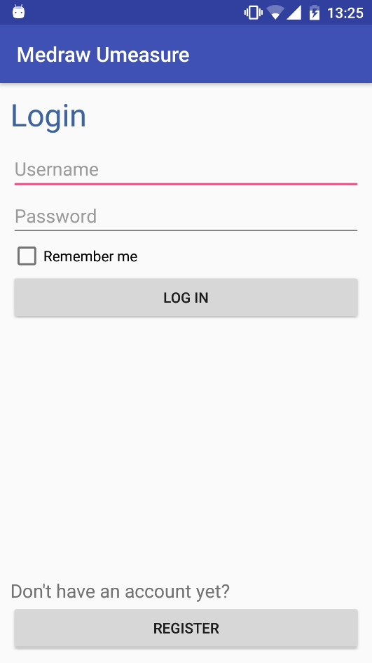

Hier kan de gebruiker zich aanmelden met zijn eigen gebruikersnaam en wachtwoord. Om een account aan te maken moet er op “REGISTER” gedrukt worden.

Deze zijn test accounts om in te loggen zonder een account aan te maken:

* Gebruikersnaam: Example
* Wachtwoord: ex
* Gebruikersnaam: LDL
* Wachtwoord : Test
* Gebruikersnaam: Demo
* Wachtwoord: demo

Nadat de gebruiker ingelogd is verschijnt er een bericht.

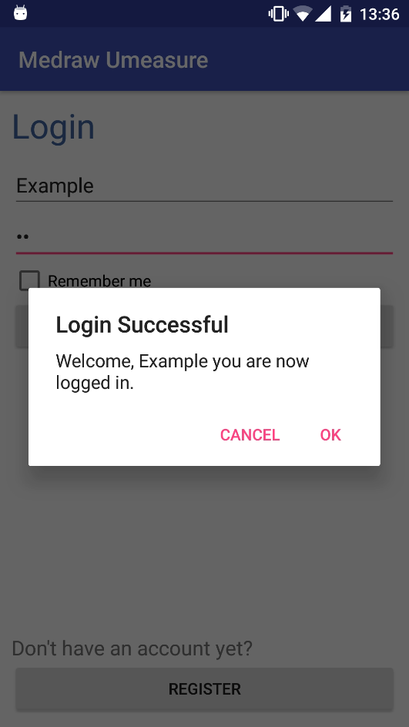

## Register Activity

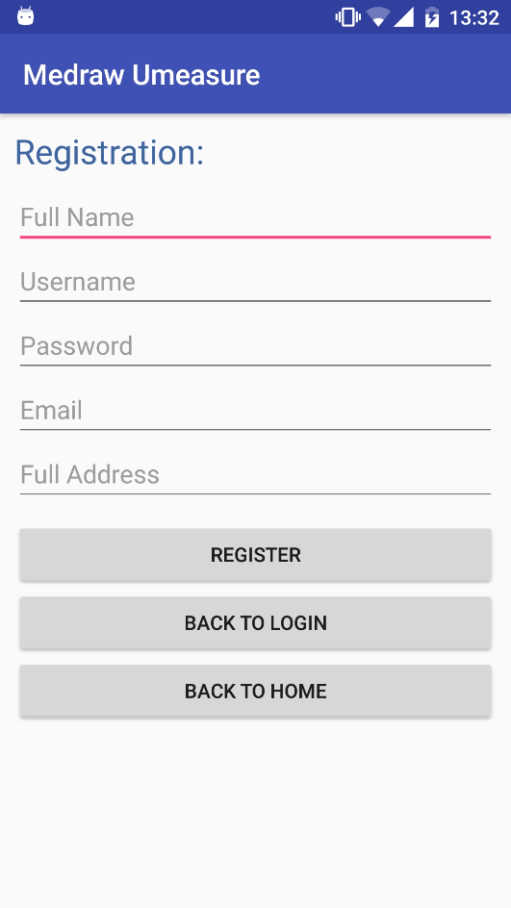

Dit is een basis registratie scherm waar de gebruiker zijn gegevens kan instellen. Alle gegevens worden dan in de database gezet, in de Users tabel.

## Main Activity

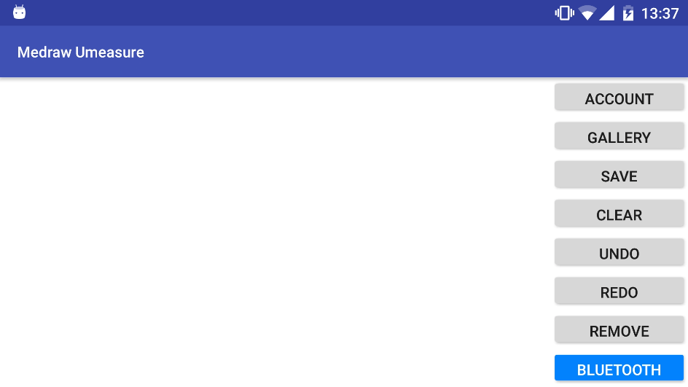

Dit is de meest belangrijke deel van de app, de main activity waar de gebruiker vormen kan tekenen dankzij de canvas en het tekenmechanisme.

Door op de canvas in te drukken verschijnen er punten die dan verbonden zullen worden met lijnen.

Hierdoor kan de gebruiker referentie tekeningen maken om metingen en hoeken te bepalen.

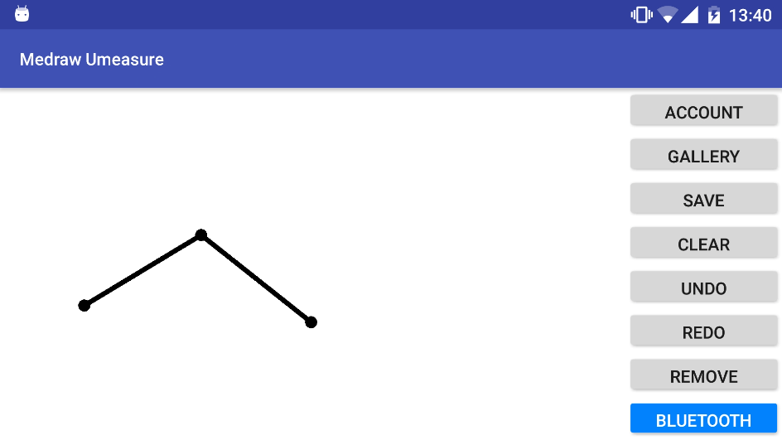  
De “REDO” en “UDNO” knoppen laten acties ongedaan en opnieuw doen. Met de “CLEAR” knop wordt de canvas leeg gemaakt. De “REMOVE” knop is een toggle knop waardoor de gebruiker punten kan verwijderen, de lijnen zullen dan effectief op de juiste plek verschijnen.

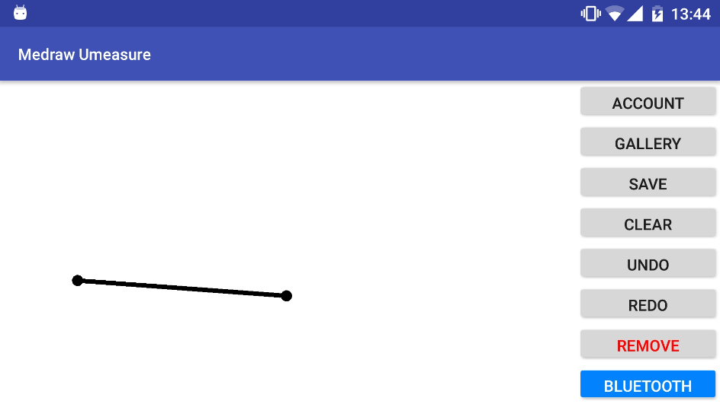

Om de Bluetooth aan te zetten moet er op de “BLUETOOTH” knop ingedrukt worden. De app zal dan permissies vragen om de Bluetooth aan te zetten.

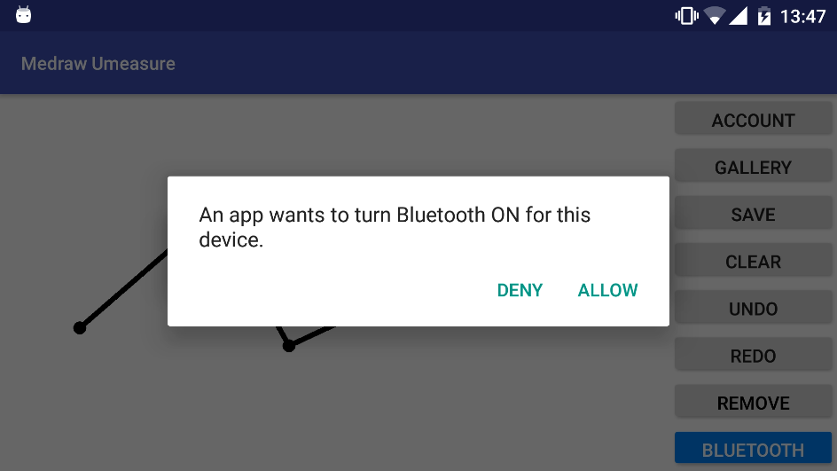

Na een aantal seconden is er een lijst van de beschikbare Bluetooth devices. Hier moet eigenlijk de Bosch device gekozen worden om de app juist te gebruiken.

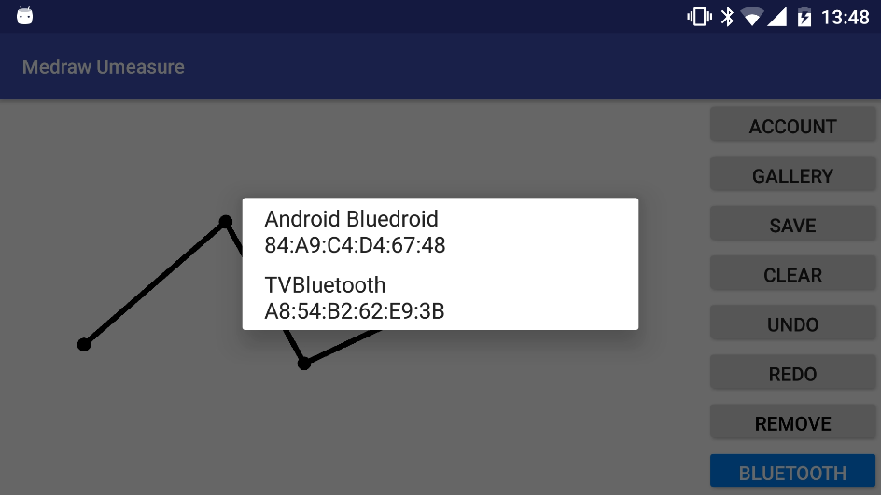

Als de gebruiker op een lijn of op een hoek drukt dan verschijnt er een digitale toetsenboord om getallen in te voeren. De blauwe knop dient om met de laser van de Bosch device een afstand te meten en die in de display van het toetsenboord te tonen.

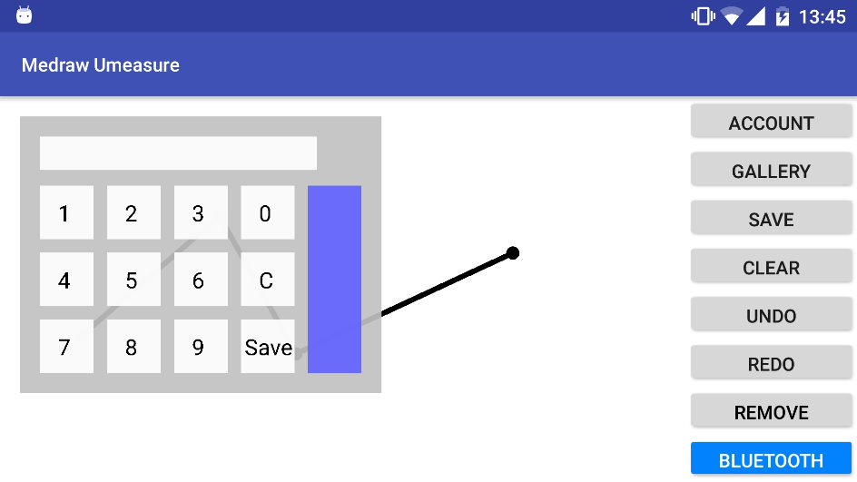

De metingen verschijnen dan op de juiste plek.

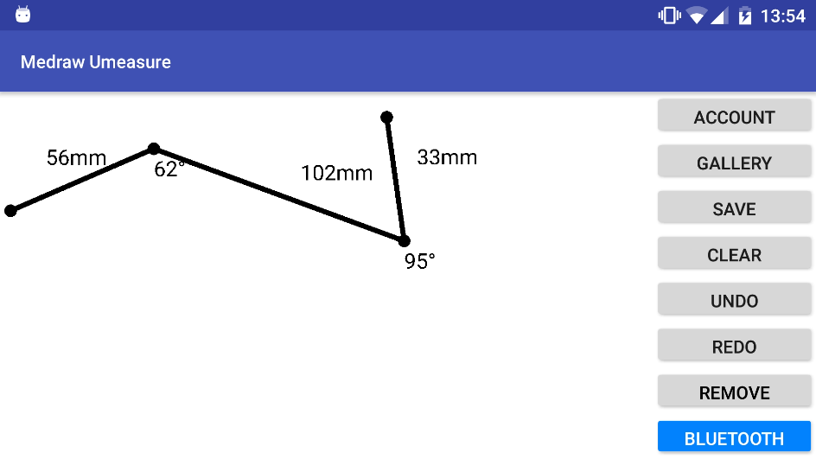

Om de tekening te vervormen kan de gebruiker op een punt een paar seconden blijven drukken, dan volgt die punt de vinger. De metingen en lijnen worden dynamisch aangepast aan de bewegende punt.

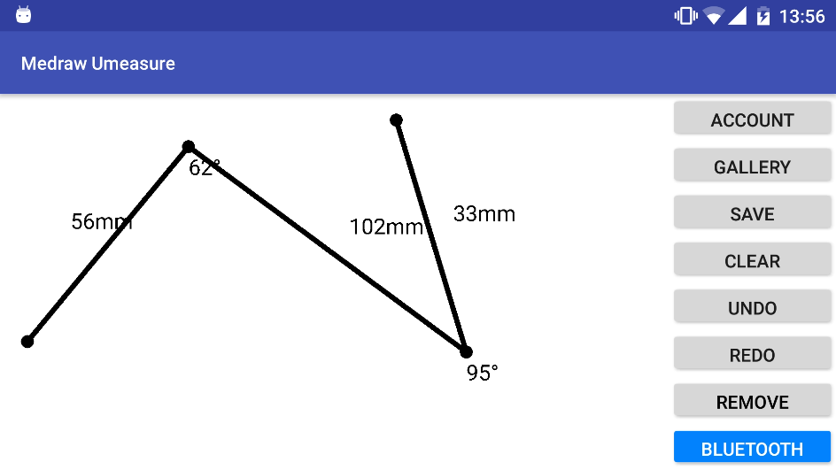

## Account Activity

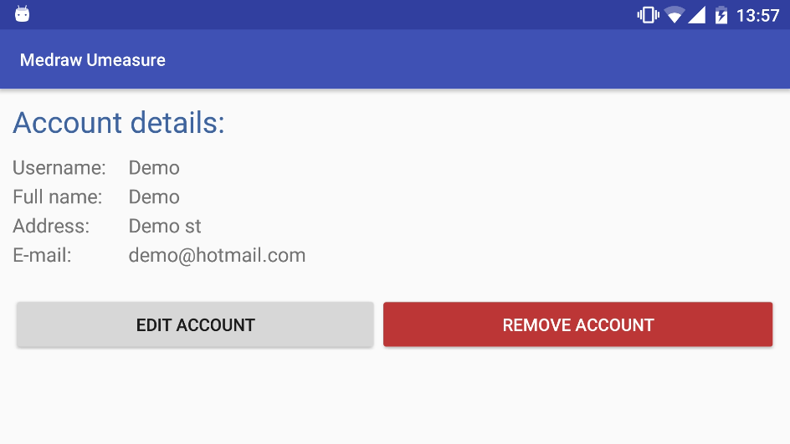

Hier is er al de informatie van de account die momenteel in gebruik is. Er is ook de mogelijkheid om de account te verwerken. (Een account verwijderen werkt momenteel niet.)

## Edit Account Activity

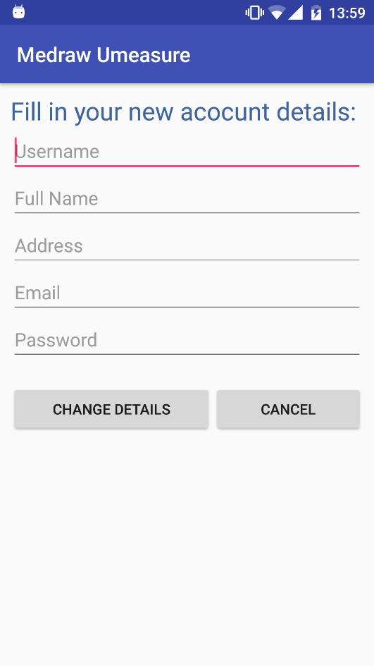

Deze activity dient om de gegevens van de account aan te passen.

## Gallery Activity

In dit venster verschijnen alle tekeningen die in de database aanwezig zijn (met hun eigen naam). Deze is een scrollbare listview die dynamisch wordt aangepast als er nieuwe tekeningen bijkomen.

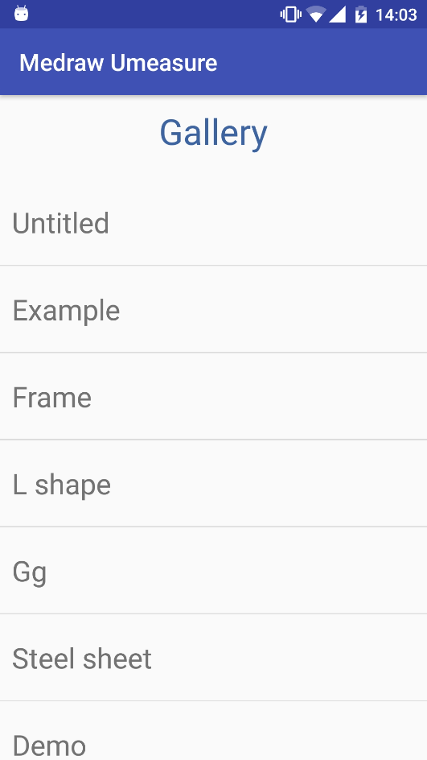

Als de database niet aan het lopen is dan ziet de gebruiker gewoon een toast bericht.

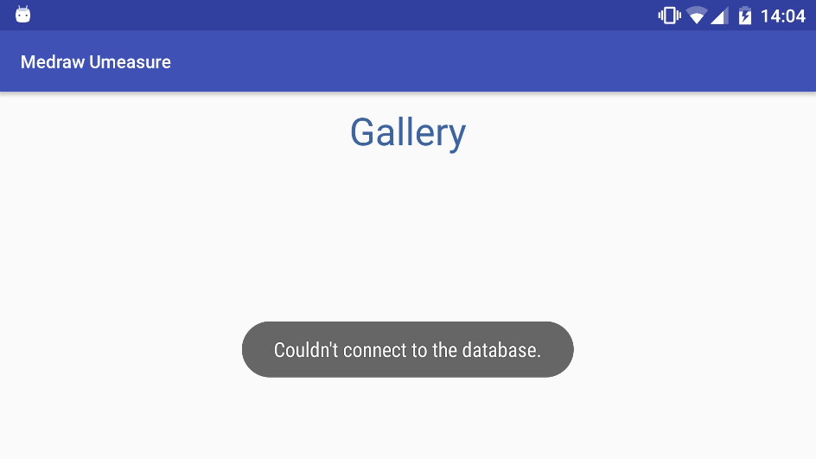

Nadat een tekening gekozen wordt moet ook de “data” gekozen worden. Deze zijn eigenlijk de metingen van de lijnen en hoeken.

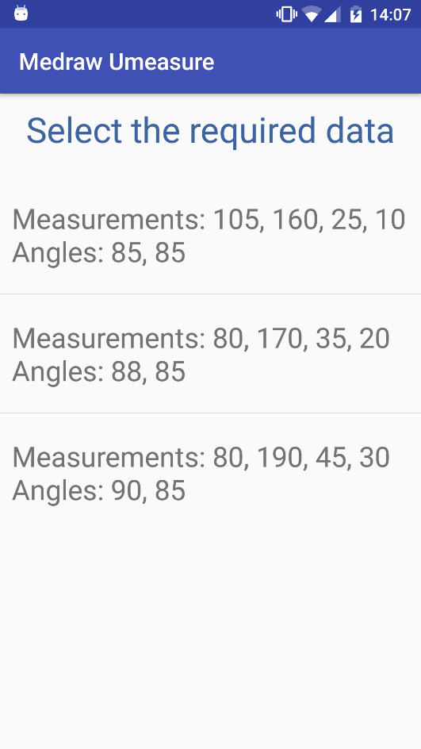

De tekening wordt op de canvas geladen als de data gekozen is. Om de metingen aan te passen in de galerij zelf moet de gebruiker naar links “swipen” en dan op de blauwe knop drukken.

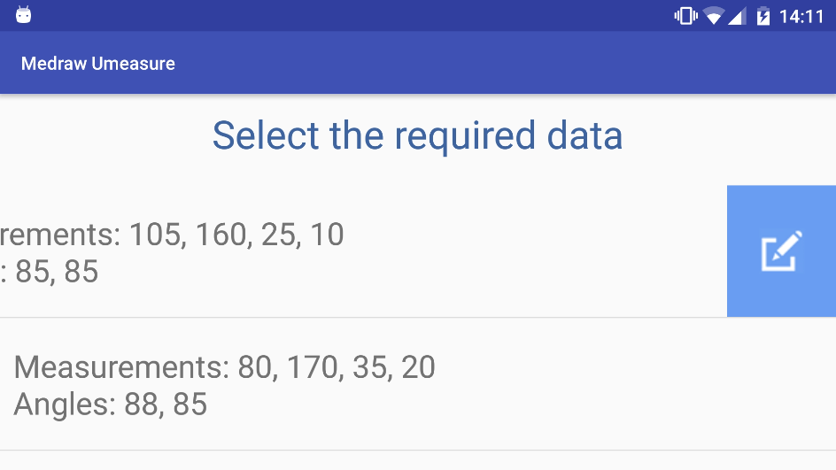

## Edit Data Activity

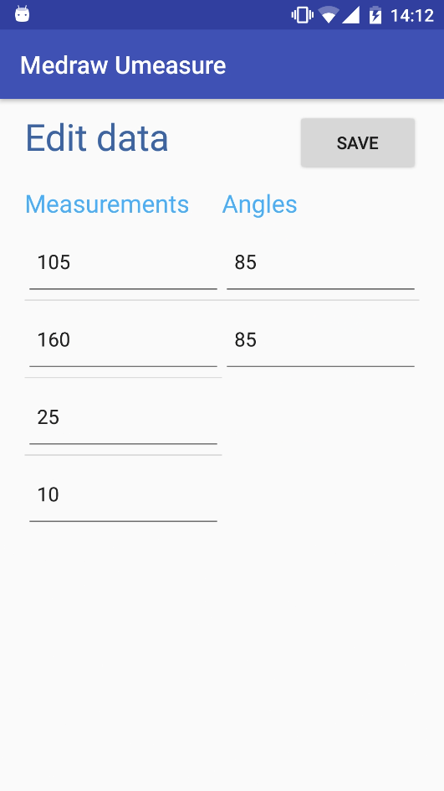

Als de metingen hier aangepast worden dan zijn die metingen automatisch ook in de database aangepast.

## Save Activity

In de main activity is er ook een “SAVE” knop om de tekeningen met bijhorende metingen in de database op te slagen.

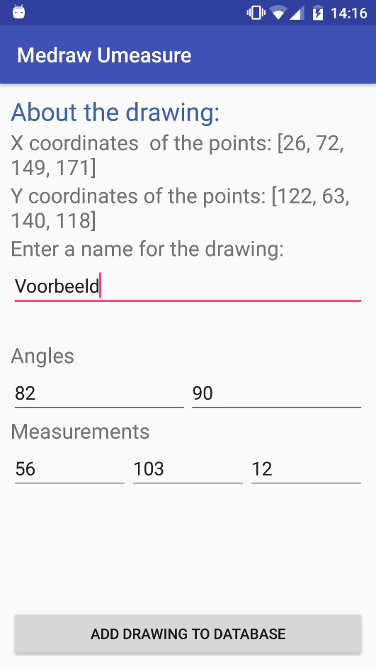

In dit venster zijn de coördinaten van de punten te zien, samen met de metingen van de lijnen en hoeken. Deze metingen kunnen ook aangepast worden.

De gebruiker heeft de mogelijkheid om een naam voor de tekening te kiezen, als geen naam gekozen wordt dan is de naam automatisch “Untitled”.

Als alles in orde is dan is er een toast bericht dat dit verzekerd en de tekening zal dan ook in de galerij verschijnen.

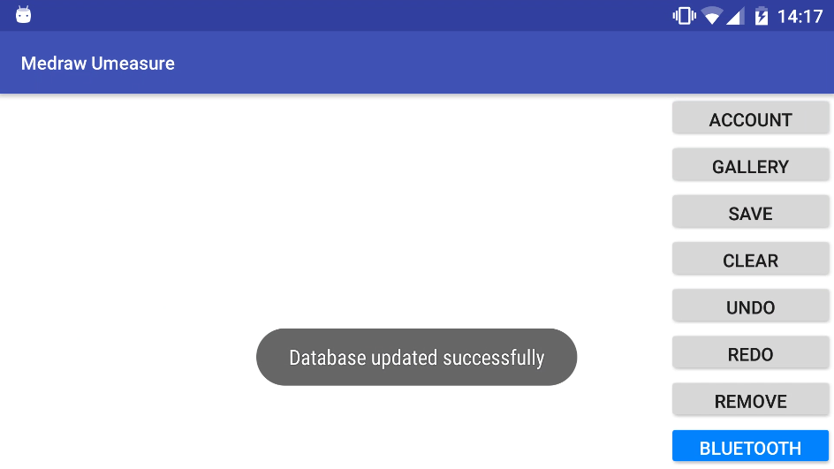

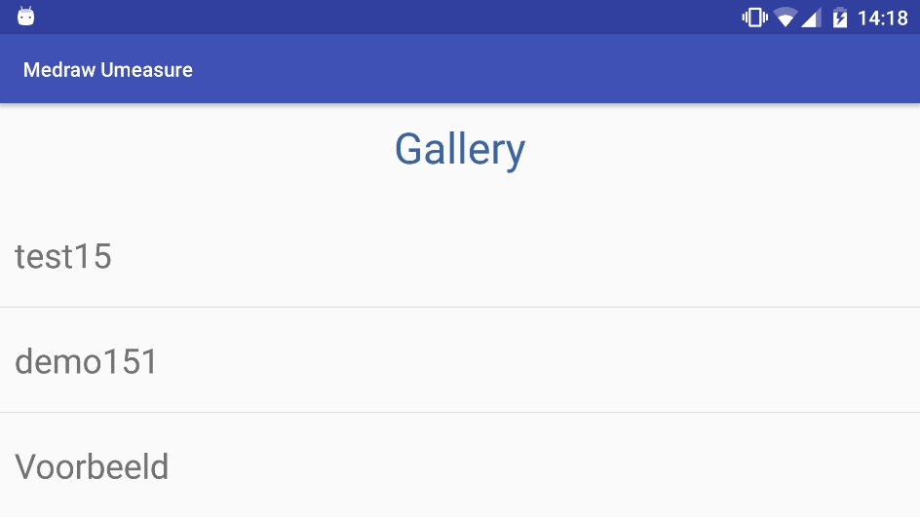

# Deployment software

De app is volledig op GitHub (<https://github.com/AP-Elektronica-ICT/IP18-Measuring2>), die moet dus gewoon gekloneerd worden.

Ten eerste moet de map met Android Studio geopend worden en er moet een IP-adres veranderd zijn, dit staat in **app > res > values > string.xml**.

De string met de naam “ip” moet dan naar de lokale IP-adres van de Windows host pc veranderd worden (waar Android Studio aan het lopen is). Dit is om een verbinding met de lokale API te krijgen (wordt later uitgelegd).

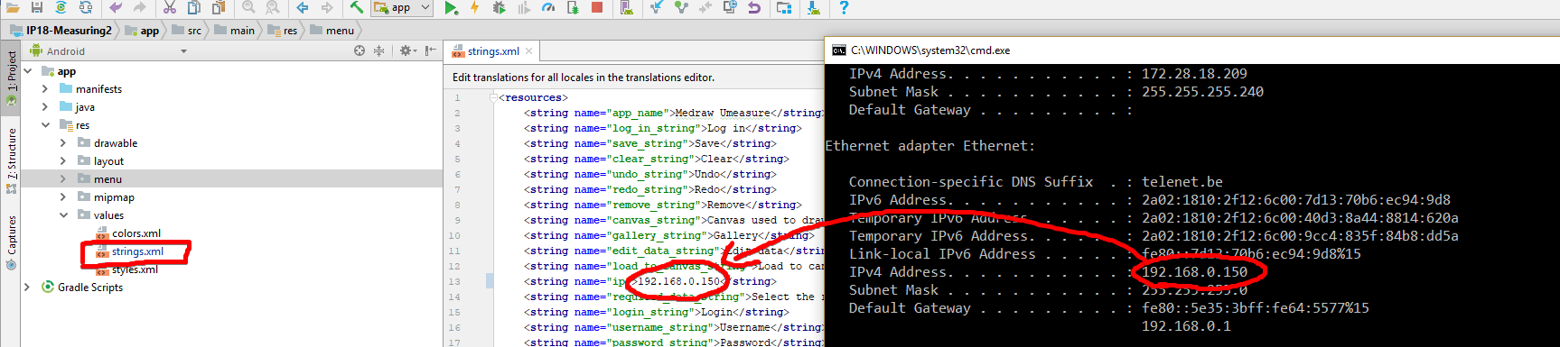

De app moet dan simpelweg op een Android device die verbonden met een USB-kabel is gerund worden (waarbij USB debugging aan staat).

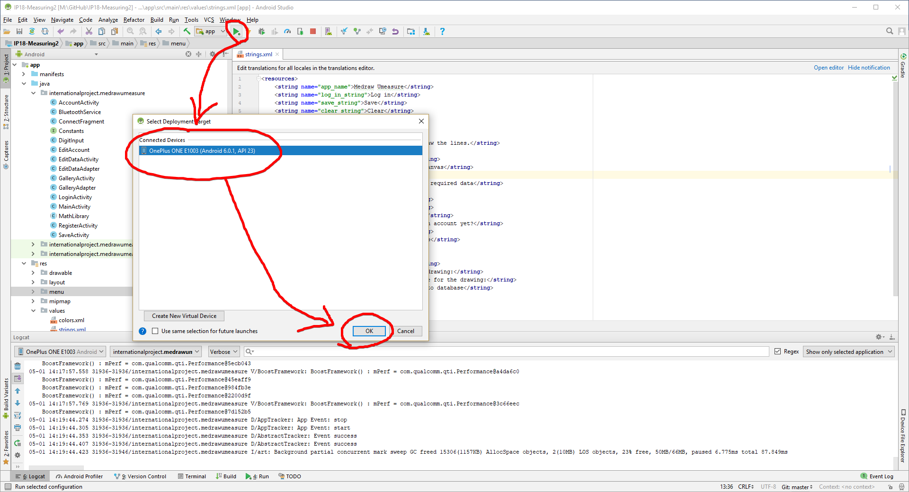

De backend is in de “backendstuff” branch van de GitHub repository. Deze moet ergens op de pc gedownload worden. Dit is eigenlijk een lokale API die met de online database kan communiceren (die is in Digital Ocean gehost).

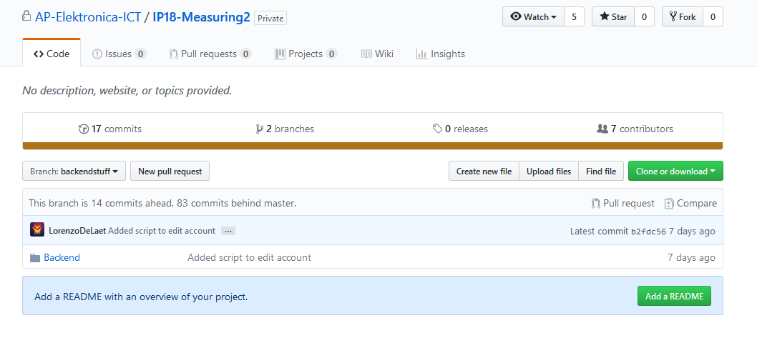

In de “Backend” map moet een terminal geopend worden (bv. de command prompt) en het commando ***npm install*** uitgevoerd worden (om al de packages te installeren).

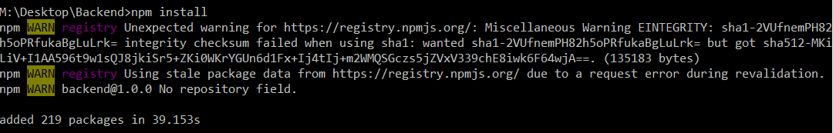

Om dan de database effectief te laten lopen moet het commando ***node app.js*** uitgevoerd worden.

Dit is belangrijk om met de database aan te spreken.

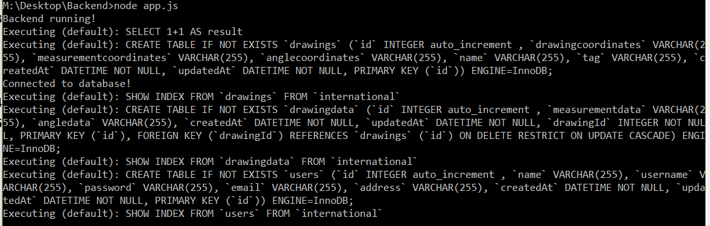

# Deployment hardware

## Gebouwd apparaat

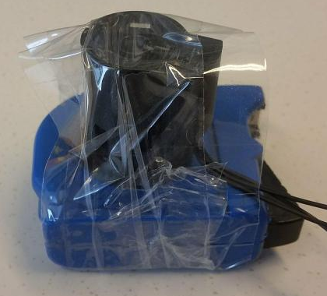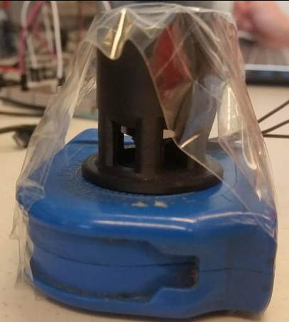

## Bosch apparaat

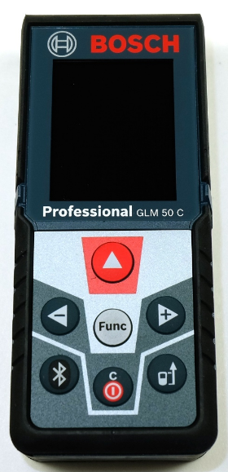Het Bosch apparaat werkt heel simpel samen met de mobiele applicatie.  
Je zet het apparaat aan door op de onderste knop te drukken met de “C” en het “standby symbool” IEC5010 On Off Symbol.svg.

Wanneer het apparaat aanstaat druk je op de knop met het bluetooth symbool. 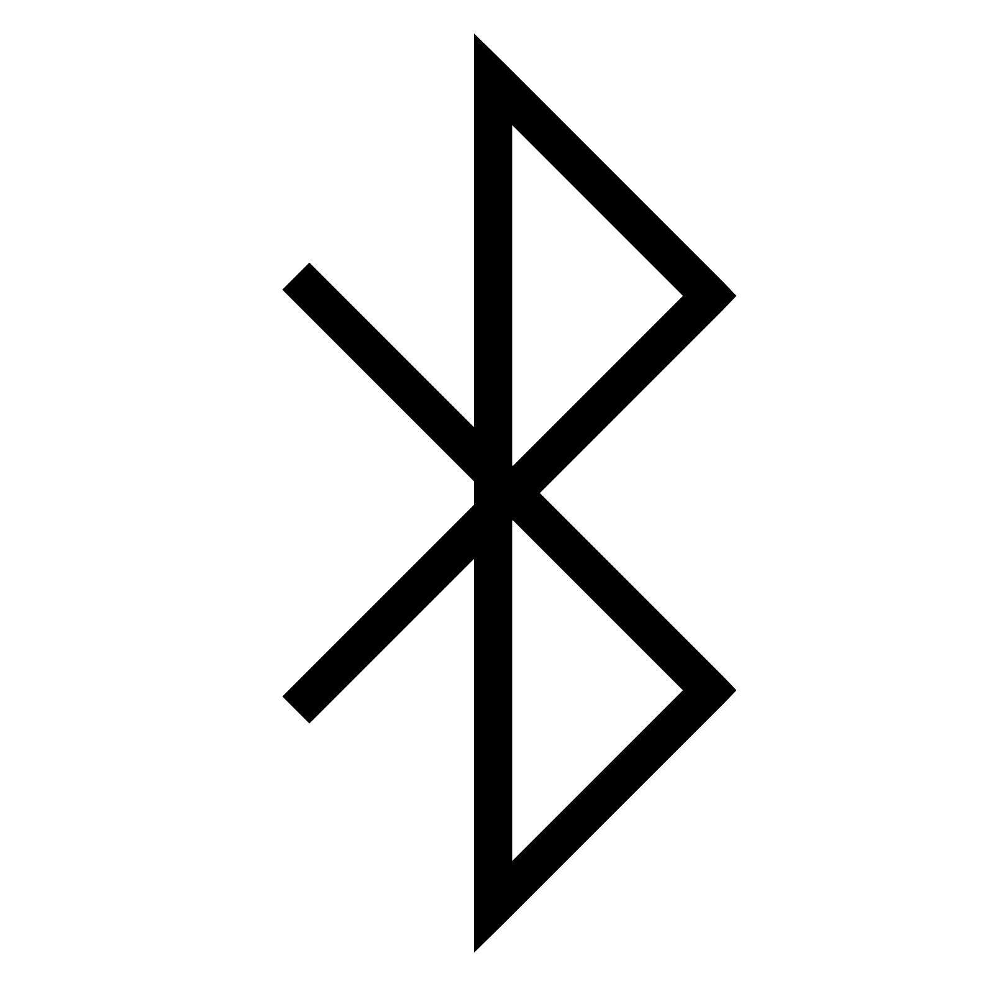

Wanneer je op deze knop hebt gedrukt zal het apparaat een bluetooth signaal hebben.  
Nu druk je in de applicatie van Medraw op de blauwe knop “bluetooth”. Er zal een venster verschijnen met al de apparaten die bluetooth hebben opstaan inclusief BOSCH. Je drukt op BOSCH en er is nu een connectie met het apparaat. Wanneer je op de blauwe knop drukt van de applicatie terwijl je metingen aan de tekening aan het geven bent zal het apparaat automatisch meten en de lengte hier instellen.

Om dit te doen kunnen werken heeft het Finse team via Wireshark de data gelezen die het apparaat verstuurd. Hier hebben ze gezien dat het verstuurd in hexadecimaal. Om dan te converteren naar decimaal en de waardes in millimeter te weergeven.

# Meeting notes

De groep bestond uit:

**Mirko Messina**

**Kasper Ruys**

**Lorenzo De Laet**

**Arren Van Dosselaer**

**Jani Raipala**

**Panu Paakkari**

**Atte Paitsola**

## 8.2.2018, 12:30 – 14:00

Participants Everyone

1. Project state

Sprint 1 established, user stories are assigned to people.

1. Problems and solutions

None yet

1. Next goals and tasks

Look at JIRA

1. Next meeting

Thursday 15.02.2018 14:00 (Finnish time)

## 16.2.2018, 8:35 – 9:00

Participants Panu, Jani, Kasper, Mirko, Lorenzo, Achraf

1. Project state

First Sprint is under way. Belgians have a holiday so their sprints have not progressed much.

1. Problems and solutions

The schedule is very tight so the start is pretty slow.

1. Next goals and tasks

Sprint continues with pre-defined tasks

1. Next meeting

Thursday 22.2.2018 13:00 Belgium 14:00 Finnish time

## 22.2.2018, 15:00 – 15:30

Participants Everyone

1. Project state

Project has been started and tasks assigned. Some progress has been made despite limited time available.

1. Problems and solutions

JIRA needs reorganizing.

Will be done at the start of sprint 2

Android canvas has limitations.

Try to find workarounds.

1. Next goals and tasks

Keep current tasks in the next sprint.

1. Next meeting

Additional meeting after JIRA has been reorganized. Weekly meeting on 29.2.2018.

## 15.3.2018, 15:00 – 15:25

Participants Everyone

1. Project state

Finnish team back from holiday. Bosch device development started, custom device development started.

Mobile drawing engine is nearly done. Importing from database needs work.

Web drawing engine is almost done.

1. Problems and solutions

Testing database on Android. Android can’t run the full database locally.

1. Next goals and tasks

Adding measurements and angles.

Necessary database and API implementation for login and register functions.

Extending the functionality of the Bosch device.

1. Next meeting

22.3.2018

## **27.3.2018, 9:00 – 9:45**

Participants Atte, Jani, Kasper, Mirko

1. Project state

Finnish team created a custom device that can measure lines. Angles work in progress.

Mobile team has connectivity with database. Measurements on canvas work in progress.

1. Problems and solutions

We need to add a name to the drawings in the database to show in the gallery.

Tablet to phone will cause drawings to be out of the canvas.  
(Not a priority)

Too much work has to be done and right now there is no time to edit database for registration.

1. Next goals and tasks

Adding measurements and angles to the canvas is highest priority.

Update Jira with more subtasks for a better visual of progress.  
Getting measurements with the device (length or angles, preferably both)

Sending measured data with Bluetooth.

1. Extra info

Data is send via Bluetooth of the device to the phone. Phone will then put data into the database online.

1. Next meeting

9.4.2018

## **09.04.2018, 12:00 – 12:30**

Place Discord

Participants Mirko, Kasper, Arren, Atte, Panu

1. Project state

The mobile team is working on getting the measurements on the canvas. There have been discussions about what should be added in the database and about the local API. A Bluetooth test has been added to the app.

1. Problems and solutions

The database will always need the local API running on Windows for now, no need to put it online just yet.

Holidays have been slowing down work.

The web team is behind the project and in an unstable position, the members of the web team don’t join the meetings.

1. Next goals and tasks

Focus on the mobile team and get everything working there. Adding measurements on the canvas and adding the needed information in the database and the local API running on Windows.

1. Extra info
2. Next meeting

To Be Determined, sometime next week.